**Medidor de temperatura con Arduino**

¡Muy buen proyecto! 🔥 El **sensor DS18B20** junto con un **módulo de 4 dígitos TM1637** es excelente para hacer un termómetro digital sencillo con Arduino Uno.

**📖 Manual de armado**

**🔹 Materiales**

* 1x Arduino Uno
* 1x Sensor **DS18B20**
* 1x Resistencia de **4.7kΩ** (para el DS18B20)
* 1x Módulo **Display TM1637** (4 dígitos)
* Cables Dupont

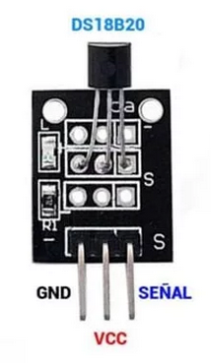

### 🔹 Conexiones

#### 🧊 DS18B20

* **GND → GND Arduino**
* **VCC → 5V Arduino**
* **DQ → Pin 2 Arduino**
* Entre **VCC y DQ** poner una resistencia de **4.7kΩ**

#### 🔢 TM1637

* **CLK → Pin 3 Arduino**
* **DIO → Pin 4 Arduino**
* **VCC → 5V Arduino**
* **GND → GND Arduino**

## 📖 Manual de funcionamiento

* El sensor **DS18B20** mide la temperatura ambiente en grados Celsius.
* El valor mostrado en el **display TM1637** es **sin decimales**.
* Ejemplo:
  + Temperatura real: 28.3 °C
  + En el display aparece: **28 C**

En Arduino existen **librerías oficiales** que vienen ya integradas (como Wire.h o SPI.h), y otras que son **externas**, hechas por la comunidad.

En tu caso:

* ✅ **OneWire.h** → **NO** es propia de Arduino. Es una librería externa creada por Jim Studt y mantenida por la comunidad. Se instala desde el **Administrador de Librerías**.
* ✅ **DallasTemperature.h** → **NO** es propia de Arduino. Es una librería externa que depende de OneWire.h, diseñada específicamente para manejar sensores DS18B20 y otros Dallas/Maxim.
* ✅ **TM1637Display.h** → **NO** es propia de Arduino. También es externa, creada para controlar módulos de display TM1637.

👉 En resumen:  
Las tres (OneWire, DallasTemperature, TM1637Display) son **librerías externas**.  
No vienen incluidas en Arduino IDE por defecto, pero se instalan fácilmente:

1. Abres el **Arduino IDE**.
2. Vas a **Herramientas > Administrar bibliotecas**.
3. Buscas **OneWire**, **DallasTemperature** y **TM1637Display**.
4. Instalas cada una.

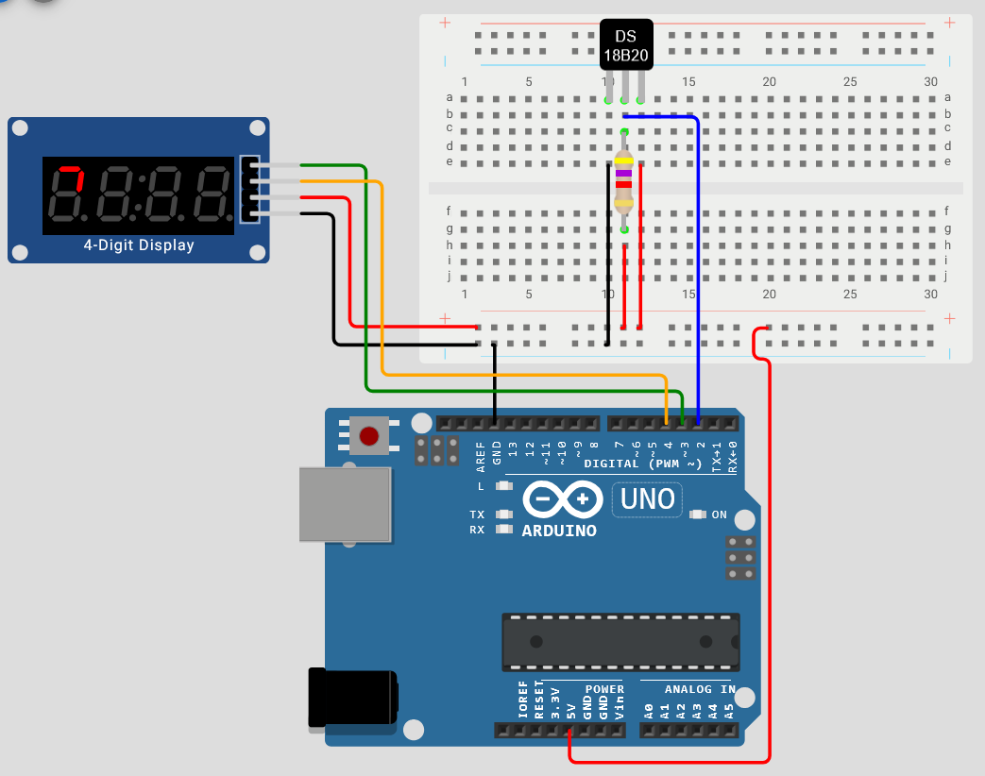

**PROGRAMA PARA CARGAR AL ARDUINO UNO**

#include <OneWire.h>

#include <DallasTemperature.h>

#include <TM1637Display.h>

// --- Pines ---

#define ONE_WIRE_BUS 2   // Pin de datos del DS18B20

#define CLK 3            // Pin CLK del TM1637

#define DIO 4            // Pin DIO del TM1637

// --- Objetos ---

OneWire oneWire(ONE_WIRE_BUS);

DallasTemperature sensors(&oneWire);

TM1637Display display(CLK, DIO);

void setup() {

  sensors.begin();

  display.setBrightness(0x0f); // Brillo máximo

}

void loop() {

  sensors.requestTemperatures();

  int tempC = (int)sensors.getTempCByIndex(0); // Leer solo parte entera en °C

  // Mostrar temperatura con "C" al final

  // Ejemplo: 28°C se verá como "28 C"

  uint8_t data[] = {

    display.encodeDigit((tempC / 10) % 10), // Decenas

    display.encodeDigit(tempC % 10),        // Unidades

    0,                                      // Espacio en blanco

    0x39                                    // Segmentos que forman "C"

  };

  display.setSegments(data);

  delay(1000);

}